**INVESTIGACIÓN PAISES.**

**CONGO.**

UBICACIÓN: El Congo, también conocido como Congo-Brazzaville, se encuentra en la región central de África. Limita con Gabón al oeste, Camerún y la República Centroafricana al norte, la República Democrática del Congo al este y al sur, y Angola al suroeste.

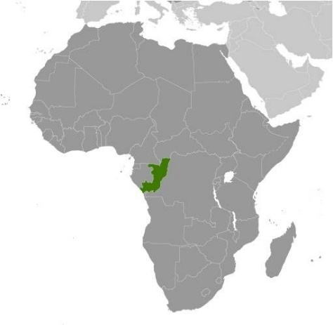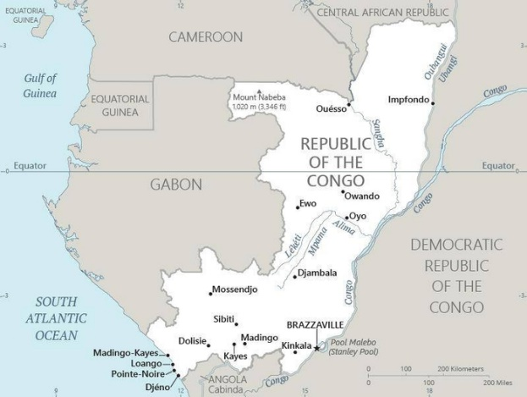

POBLACIÓN: Según estimaciones del Banco Mundial, la población del Congo en 2021 es de alrededor de 5,5 millones de habitantes.

GOBIERNO: El Congo es una república presidencialista, donde el presidente es el jefe de Estado y de gobierno. Actualmente, el presidente del Congo es Denis Sassou Nguesso, quien ha estado en el poder desde 1997.

COLORES DE LA BANDERA: La bandera del Congo consta de tres franjas verticales de igual tamaño. La bandera es verde y simboliza fertilidad y esperanza, el amarillo los materiales del color del oro y el rojo el poder del pueblo.

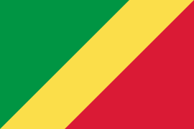

CULTURA: El Congo tiene una rica cultura tradicional, que incluye danzas, música y festivales como la fiesta de la independencia, que se celebra el 15 de agosto de cada año. La música tradicional del Congo incluye el soukous, una mezcla de ritmos africanos y caribeños.

RELIGIÓN: La mayoría de la población del Congo practica el cristianismo, principalmente el catolicismo y el protestantismo. También hay una minoría de seguidores del islam y de religiones tradicionales africanas.

ARTE: El arte del Congo incluye esculturas, textiles y pinturas, muchas de las cuales están inspiradas en la naturaleza y la cultura tradicional del país.

ECONOMÍA: El Congo es un país rico en recursos naturales, incluyendo petróleo, gas natural, diamantes y madera. Sin embargo, la economía del país sigue siendo dependiente del petróleo y los recursos naturales, y su PIB per cápita es uno de los más bajos del mundo.

EDUCACIÓN: El sistema educativo del Congo está compuesto por la educación primaria, secundaria y terciaria. Aunque la educación es gratuita y obligatoria hasta los 16 años, la calidad de la educación es baja debido a la falta de recursos y personal capacitado.

CONDICIONES DE TRABAJO: El Congo tiene un elevado porcentaje de población activa dedicada a la agricultura y la pesca. Sin embargo, la mayoría de los trabajadores no tienen acceso a seguridad social y derechos sindicales. La explotación laboral y la trata de personas también son problemas graves en el país.

SALUD: El sistema de salud del Congo es deficiente, con una escasez de personal médico y recursos. Las principales enfermedades en el país incluyen la malaria, la fiebre del dengue y la fiebre amarilla.

RIQUEZA NATURAL: El Congo es rico en recursos naturales, incluyendo petróleo, gas natural, diamantes, madera y otros minerales como el cobalto, el oro y el hierro.

DESASTRES NATURALES: El Congo es propenso a desastres naturales como inundaciones, sequías y tormentas tropicales

TURISMO: El turismo en el Congo es limitado debido a la falta de infraestructuras y servicios turísticos. Sin embargo, el país cuenta con atractivos turísticos como el Parque Nacional de Odzala-Kokoua, que alberga una gran variedad de vida silvestre, incluyendo gorilas, elefantes y leopardos.

TRÁMITES, VISAS: Los ciudadanos de la mayoría de los países requieren una visa para entrar al Congo. Las visas pueden ser obtenidas en las embajadas y consulados del país. Además, es importante tener en cuenta que las condiciones de seguridad en el país son inestables y pueden cambiar rápidamente.

RELACIÓN CON MÉXICO: Las relaciones entre el Congo y México son limitadas. No hay una gran presencia de empresas mexicanas en el Congo, pero existen algunas oportunidades para la inversión y el comercio. Además, el gobierno congoleño ofrece becas de estudio para estudiantes internacionales que deseen estudiar en el país.

Datos curiosos:

* El Congo es el único país del mundo que tiene dos capitales: Brazzaville y Kinshasa. Estas dos ciudades están ubicadas en orillas opuestas del río Congo y son las ciudades más grandes del país.
* El presidente congoleño Denis Sassou Nguesso es uno de los líderes más longevos del mundo, habiendo sido presidente durante más de 35 años en dos períodos distintos.
* El Congo es el hogar de la selva tropical más grande después del Amazonas, que cubre más de la mitad del territorio del país.
* En la ciudad de Pointe-Noire, hay un mercado de pescado donde los pescadores locales venden sus capturas en una subasta inversa: el precio comienza alto y se va reduciendo hasta que alguien ofrece un precio.
* En el Congo se habla una gran variedad de lenguas y dialectos, pero el idioma oficial es el francés.
* El Congo es famoso por sus danzas tribales tradicionales, algunas de las cuales se realizan en zancos.
* En la ciudad de Brazzaville, hay un monumento conocido como "La Basilique Sainte-Anne du Congo", que es una réplica exacta de la Basílica del Sagrado Corazón en París, Francia.

**PORTUGAL.**

UBICACIÓN: Portugal se encuentra en la península ibérica, en el extremo suroeste de Europa. Limita al norte y este con España, y al sur y oeste con el Océano Atlántico.

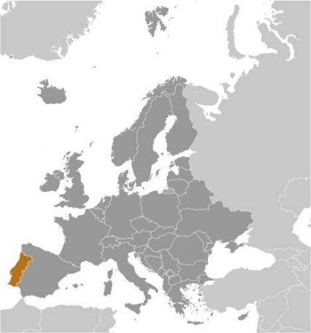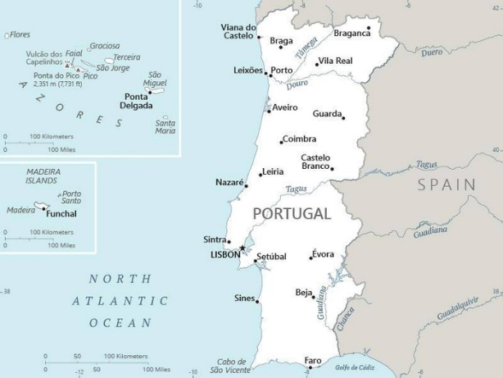

POBLACIÓN: Según datos del Banco Mundial de 2021, la población de Portugal es de aproximadamente 10,3 millones de personas.

GOBIERNO: Portugal es una república democrática parlamentaria, con un presidente como jefe de estado y un primer ministro como jefe de gobierno.

COLORES DE LA BANDERA: La bandera de Portugal es de color verde y rojo, con un escudo de armas en el centro. El verde representa a las tierras y el rojo a la sangre de los héroes nacionales. El escudo de armas contiene cinco escudos y representa la historia del país.

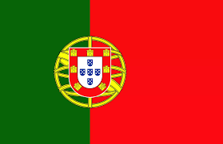

CULTURA: Portugal tiene una rica cultura, con una variedad de festivales y música tradicional. Uno de los festivales más famosos es la Feria de San Antonio en Lisboa, que se celebra cada junio con música, baile y comida. La música tradicional portuguesa incluye el fado, un estilo de música melancólica que se remonta al siglo XIX.

RELIGIÓN: La religión predominante en Portugal es el cristianismo, en particular el catolicismo.

ARTE: Portugal tiene una larga tradición en arte, especialmente en la pintura, la arquitectura y la escultura. Uno de los artistas más famosos de Portugal es el pintor Amadeo de Souza-Cardoso.

ECONOMÍA: Portugal es una economía de mercado y es miembro de la Unión Europea. Algunas de las principales empresas locales incluyen la petrolera Galp Energia y el banco Caixa Geral de Depósitos. Portugal también atrae a empresas extranjeras en sectores como la tecnología y el turismo. Según datos del Banco Mundial de 2021, el PIB de Portugal fue de aproximadamente $250,2 mil millones y el PIB per cápita fue de aproximadamente $24,3 mil.

EDUCACIÓN: Portugal tiene un sistema educativo público gratuito y obligatorio hasta los 18 años. Las principales universidades del país incluyen la Universidad de Lisboa y la Universidad de Oporto.

CONDICIONES DE TRABAJO: Portugal tiene una serie de derechos laborales y protecciones sociales, incluyendo el derecho a formar sindicatos y a negociar colectivamente. El país también tiene un sistema de seguridad social que cubre a los trabajadores y sus familias.

SALUD: Portugal tiene un sistema de salud público que es gratuito para todos los ciudadanos y residentes del país. El país también cuenta con una serie de hospitales privados y clínicas.

RIQUEZA NATURAL: Portugal tiene una variedad de recursos naturales, incluyendo la agricultura, la pesca y la minería. El país también tiene un gran potencial para la energía renovable, especialmente la energía eólica y solar.

DESASTRES NATURALES: Portugal es propenso a los incendios forestales, especialmente durante los meses de verano.

TURISMO: Portugal es un destino turístico popular, especialmente por su clima cálido, playas y patrimonio cultural. Algunos de los lugares turísticos más famosos de Portugal incluyen la Torre de Belém y el Monasterio de los Jerónimos en Lisboa, y la ciudad de Oporto, famosa por sus bodegas de vino.

TRÁMITES, VISAS: Los ciudadanos mexicanos pueden visitar Portugal sin necesidad de visa por un período máximo de 90 días. Para estadías más largas o para estudiar o trabajar en Portugal, se necesitan permisos y visas especiales. Los trámites de visado deben realizarse en la Embajada de Portugal en México.

RELACIÓN CON MÉXICO: Portugal y México tienen relaciones diplomáticas desde 1822. En términos comerciales, Portugal es el 11° socio comercial de México en Europa. También existen programas de becas para estudiar en Portugal para ciudadanos mexicanos.

Datos curiosos:

* Portugal es el país donde se consume más pescado per cápita en todo el mundo, con una media de 56,8 kg por persona al año.
* En el siglo XVII, Portugal fue el primer país en utilizar el correo aéreo para enviar cartas entre Portugal y Brasil.
* El país tiene la carretera más larga del mundo hecha completamente de piedra, la Estrada Nacional 2, que se extiende por 739 kilómetros de norte a sur.
* Portugal es el hogar de la Biblioteca Joanina en Coimbra, que tiene un sistema de ventilación único que mantiene los libros en perfecto estado. Los murciélagos son los responsables de mantener los insectos fuera de la biblioteca y se pueden ver colgando en los techos.
* La torre de Pisa no es la única torre inclinada de Europa. Portugal tiene su propia torre inclinada, la Torre de San Cipriano, en la ciudad de Viseu.
* La palabra portuguesa "saudade" es considerada única y no tiene una traducción exacta en ningún otro idioma. Es una sensación de melancolía o nostalgia por algo que ya no está presente.
* En la isla de Madeira, se celebra el Festival del Fuego, donde la gente lleva antorchas encendidas y corre por las calles en honor a San Juan. Además, se prepara una gran hoguera en el centro de la ciudad para quemar muñecos gigantes de paja y madera.

**TAILANDIA.**

UBICACIÓN: Tailandia se encuentra en el sureste de Asia, limitando al norte y al este con Laos, al este con Camboya, al sur con el Golfo de Tailandia y Malasia, y al oeste con el Mar de Andamán y Myanmar.

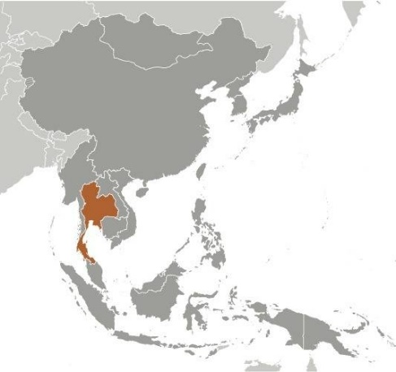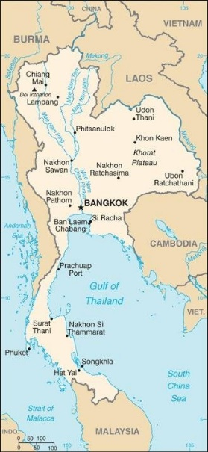

POBLACIÓN: La población de Tailandia es de alrededor de 69 millones de personas, según las estimaciones de 2021.

GOBIERNO: Tailandia es una monarquía constitucional. El rey Maha Vajiralongkorn es el jefe de estado, mientras que el primer ministro es el jefe de gobierno.

COLORES DE LA BANDERA: La bandera de Tailandia consta de cinco franjas horizontales: roja, blanca, azul, blanca y roja. El rojo simboliza a la nación, el blanco representa la religión (budismo), y el azul representa la monarquía.

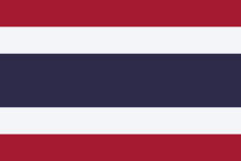

CULTURA: Tailandia tiene una rica cultura, con numerosas festividades y eventos que se celebran durante todo el año. Algunos de los festivales más populares incluyen el Songkran (año nuevo tailandés), el Loy Krathong (festival de las luces flotantes), y el Festival del Búfalo de Chonburi. La música tradicional tailandesa es conocida como "molam", y la danza tradicional es conocida como "khon". El país también es conocido por sus artesanías, como la seda tejida a mano y los tallas de madera.

RELIGIÓN: El budismo es la religión predominante en Tailandia, seguida por alrededor del 95% de la población. También hay pequeñas comunidades de musulmanes, cristianos y hindúes.

ARTE: El arte tradicional tailandés incluye pinturas, esculturas, tejidos y artesanías en madera. El Templo del Buda Esmeralda en Bangkok es un ejemplo de la arquitectura y arte tailandeses, con su tejado dorado y sus numerosas esculturas y murales.

ECONOMÍA: Tailandia es una economía emergente y está considerada como uno de los "tigres asiáticos". Su PIB nominal en 2021 fue de alrededor de 543 mil millones de dólares, y el PIB per cápita fue de aproximadamente 7,800 dólares. La economía tailandesa se basa principalmente en la agricultura, la industria manufacturera y el turismo. Entre las empresas locales destacan Charoen Pokphand Group, CP All, y PTT Public Company Limited. Entre las empresas extranjeras, destacan Toyota, Honda, y Ford.

EDUCACIÓN: La educación es gratuita y obligatoria para los niños en Tailandia desde los 6 hasta los 14 años. El país cuenta con numerosas universidades y escuelas técnicas.

CONDICIONES DE TRABAJO: Tailandia tiene una legislación laboral que garantiza ciertos derechos y protecciones a los trabajadores, como el derecho a la seguridad social y la sindicalización. Sin embargo, algunos trabajadores migrantes y de la economía informal pueden enfrentar condiciones laborales precarias.

RIQUEZA NATURAL: Tailandia es famosa por sus playas de arena blanca, hermosos arrecifes de coral y selvas tropicales. También es el hogar de muchos animales exóticos, como tigres, elefantes y monos. Además, el país es conocido por su producción de arroz, caucho, madera, frutas tropicales, como el mango y la piña, y por su rica industria pesquera.

SALUD: La salud en Tailandia ha mejorado significativamente en las últimas décadas, gracias a la inversión en infraestructura de salud y la implementación de políticas públicas para mejorar la prevención y tratamiento de enfermedades. A pesar de esto, el país aún enfrenta desafíos en la lucha contra enfermedades infecciosas, como el VIH/SIDA, la tuberculosis y el dengue. Además, la calidad de la atención médica puede variar significativamente entre las zonas rurales y urbanas del país.

DESASTRES NATURALES: Tailandia está expuesta a una variedad de desastres naturales, como inundaciones, terremotos, tormentas tropicales y tsunamis. En particular, el tsunami de 2004 que afectó a varios países de la región, incluyendo Tailandia, causó la muerte de más de 5,000 personas y dejó a miles de personas sin hogar.

TURISMO: Tailandia es uno de los destinos turísticos más populares del mundo. Según las estadísticas, en 2019 el país recibió a más de 39 millones de visitantes internacionales, y el turismo representa una parte importante de la economía tailandesa. Los turistas visitan Tailandia por sus playas, templos, cultura y gastronomía, entre otras atracciones.

TRÁMITES, VISAS: Los turistas de algunos países pueden ingresar a Tailandia sin necesidad de una visa si su estancia es menor a 30 días. Para estadías más largas o para aquellos que desean trabajar o estudiar en Tailandia, se requiere una visa correspondiente. El proceso de solicitud de visa varía según el tipo de visa y el país de origen del solicitante.

RELACIÓN CON MÉXICO: Las relaciones entre Tailandia y México son buenas, pero no son particularmente estrechas. Los dos países han tenido relaciones diplomáticas desde 1975 y han firmado acuerdos comerciales y de inversión. En 2020, el comercio bilateral entre los dos países ascendió a alrededor de 1,500 millones de dólares estadounidenses.

Datos curiosos:

* Tailandia tiene la tasa más alta de amputaciones en el mundo debido a accidentes de tráfico.
* En la provincia de Lopburi, los monos son considerados sagrados y se les permite corretear libremente por la ciudad.
* En Tailandia, es considerado de mala suerte pisar dinero ya que tiene la imagen del rey impresa en él.
* En la isla de Koh Lipe, los turistas tienen que pagar una "tarifa de belleza" para ayudar a preservar la isla.
* La historia de Ramayana es muy popular en Tailandia y muchos templos y monumentos están dedicados a los personajes de esta epopeya hindú.
* El rey tailandés, Bhumibol Adulyadej, es considerado un saxofonista consumado y ha lanzado varios álbumes de jazz.
* Tailandia tiene una flor llamada "corpse flower" (flor cadáver) que emite un fuerte olor a carne podrida cuando florece.